ДОКЛАД
по экологии на тему:
Экология и мы
Охрана и рациональное использование растительного и животного мира.



Экология и мы
Охрана и рациональное использование растительного и животного мира.

План

1. Живая природа - главное достояние Земли.

2. Растительный мир и растительные ресурсы.

3. Связь между растительным и животным миром.

4. Берегите природу!

Живая природа - главное достояние нашей Земли, в ее недрах развивалось и за ее счет существует человеческое общество. Она удовлетворяет наши пищевые потребности и обеспечивает главные условия жизни людей на планете - состав воздушной среды, защиту от космического излучения, чистоту вод, плодородие почв, смягчение климата.
Для человека растительный мир выступает как растительные ресурсы. Исследования ученых показали, что растительные ресурсы нашей планеты ограничены. Если собирать ягоды и плоды, лекарственные растения, цветы, варварски вытаптывая корни, повреждая почки, ломая ветви кустарников и деревьев, и так из года в год, - сначала резко снижается численность вида, затем он может навсегда исчезнуть в этой местности. Так сорванные побеги ландыша отрастут только через год, а срезанные побеги багульника на следующий год вообще почти не отрастут. Если бездумно заготавливать корневища, растение может не восстановиться и через десять лет.
Растениям вредят: непрерывное выкашивание, вытаптывание скотом, ежегодные пожары - весенние палы, которые "пускают" люди, чтобы выжечь прошлогоднюю траву. Существует вредное и глупое убеждение, что палы, якобы, повышают урожайность трав, а что в огне сгорают семена этих трав, повреждаются корневища многолетников, гибнут насекомые-опылители трав, обедняется видовой состав луговых растений - обо всем этом почему-то забывается. Многие растения губит их красота: собиратели букетов буквально опустошают леса и луга.
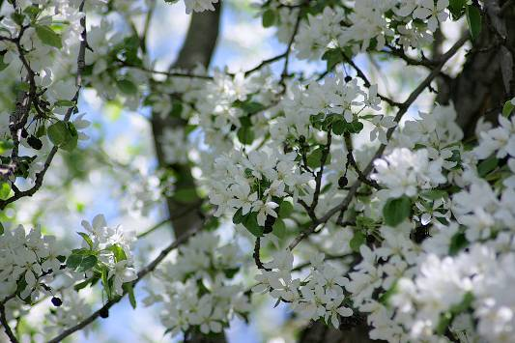
черемуха
Исчезновение редких растений объяснимо, а почему же черёмуха попадает в этот список? Дважды в году черёмуха испытывает варварский натиск человека: весной, когда целыми охапками несут цветущие ветки, и летом, когда обычно срубают дерево, чтобы собрать ягоды.
Растительный мир насыщает воздух живительным кислородом. А еще растения - это и еда, и одежда, и топливо, и лекарство. Свойства многих еще не изучены. И человек не знает, сколько ценного он не успел использовать с потерей некоторых видов растений.
Природа может дать людям знания и радость от общения с ней, но только тем, кто относится к этому богатству бережно и заботливо, кто искренне восхищается красотой, а не уничтожает ее, Если не хотите, чтобы завтра вас окружала пустыня, будьте внимательны к каждой травинке.
Редкие и находящиеся под угрозой исчезновения растения подлежат особой охране согласно законодательству как России, так и Украины, в том числе Крыма. Помимо этого, торговля ими запрещена соответствующими решениями органов власти многих регионов.
Однако, по общему мнению инспекторов-экологов, в этом году продавцов дикорастущих цветов, преимущественно жителей Западной Украины и Крыма, в Москве было больше, чем в прежние годы. Это объясняется, очевидно, высокими ценами на тепличные цветы, которые большинству населения не по карману.
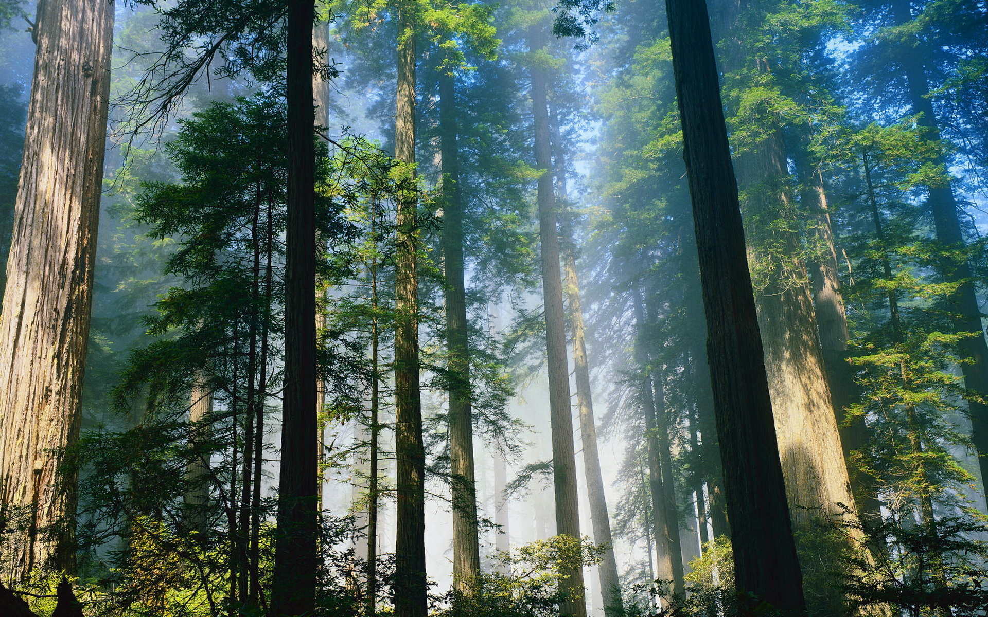

Весьма важна водоохранная роль лесов. В них накапливается больше снега, которым питаются реки. Особенно важны для нас горные леса, питающие реки, предохраняющие склоны гор от размыва. Если истощить леса, то можно нанести непоправимый урон, поскольку иссякнут реки, вытекающие на равнины.
Леса являются источником жизни многочисленных растительноядных животных, в тесной связи с которыми существуют и хищные животные.
Из отрицательных качеств, несколько снижающих ценность лесных ресурсов, отметим их неравномерное распределение. В результате интенсивной вырубки площадь лесов сократилась за последнее столетие вдвое. Из-за распашки пострадала степная растительность. Степные участки страдают и от неумеренного выпаса скота.
Современный человек существует на Земле около 40 тыс. лет. Скотоводством и земледелием он начал заниматься лишь 10 тыс. лет назад. Поэтому в течение 30 тыс. лет охота была почти исключительным источником пищи и одежды. Совершенствование орудий и способов охоты сопровождалось гибелью ряда видов животных.
Развитие оружия и транспортных средств позволяло человеку проникать в самые отдаленные уголки земного шара. И всюду освоение новых земель сопровождалось беспощадным истреблением животных, гибелью ряда видов. Охотой был полностью уничтожен тарпан – европейская степная лошадь. Жертвами охоты стали туры, очковый баклан, лабрадорская гага, бенгальский удод и многие другие животные. Вследствие нерегулируемой охоты на грани исчезновения оказались десятки видов зверей и птиц.
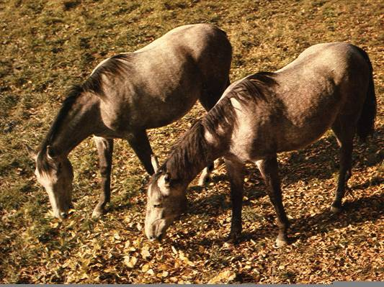
Тарпаны.
В начале нашего столетия развитие китобойного промысла (создание гарпунной пушки и плавучих баз по переработке китов) привела к исчезновению отдельных популяций китов, резкому падению их общей численности.
Численность животных уменьшается не только в результате прямого истребления, а также вследствие ухудшения экологических условий на территориях . Антропогенные изменения ландшафтов неблагоприятно сказываются на условиях существования большинства видов животных. Сведение лесов, распашка степей и прерий, осушение болот, регулирование стока, загрязнение вод рек, озер и морей – все это, вместе взятое, мешает нормальной жизни диких животных, приводит к снижению их численности даже при запрете охоты.

Рассмотрим противоположное - положительное воздействие человека на растительный и животный мир. Это воздействие выражается в охране, рациональном использовании и восполнение растений и животных. В этом направление сделано и делается многое.
Большое значение имеет охрана редких и находящихся под угрозой исчезновения отдельных видов животных. Такие животные заносятся в Красную книгу. Действия, могущие привести к гибели этих животных, сокращению их численности или нарушению среды обитания, не допускаются. В случае, когда воспроизводство редких и находящихся под угрозой исчезновения видов животных невозможно в естественных условиях, специально уполномоченные на то государственные органы по охране и регулированию использования животного мира должны принимать меры к созданию необходимых условий для разведения этих видов животных. Их добывание и изъятие для разведения в специально созданных условиях и последующего выпуска на свободу в научно-исследовательских целях, для создания и пополнения зоологических коллекций допускается по особому разрешению, выдаваемому специально уполномоченными на то государственными органами по охране и регулированию использования животного мира. Созданы три заповедника - Башкирский Государственный заповедник, Шульганташ и Южно-Уральский.
На территории этих заповедников охраняются редкие виды животных и растений. Организованно 15 государственных охотничьих заказников и 12 заказников по охране лекарственных растений. 148 природных объектов объявлены памятниками природы.
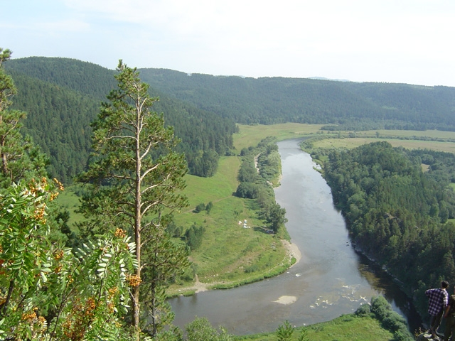
Башкирский государственный природный заповедник.

Решаются охраны, и восстановления лесов - создаются полезащитные лесонасаждения, проводятся посадки лесов, ведется работа по предотвращению лесных пожаров, создаются школьные лесничества и зеленые патрули. Проводится зарыбление озер, водохранилищ и прудов. Ведется борьба с браконьерами, которые нарушают сроки и места охоты, а также рыбной ловли.

Предстоит сделать еще многое. Необходимо отказаться от потребительского отношения к лесным ресурсам. При это следует заметить принцип "сколько нужно" на иной - "сколько можно". Лесные ресурсы называются возобновимым и исчерпаемым. Мы можем заготавливать древесину лишь в пределах годичного прироста лесов, а не сколько вам нужно.

Все наши мероприятия хорошо помогут живой природе только в том случае, если каждый из нас прочно осознает важность бережного отношение к лесу, лугам, птицам, животным. Общаясь с природой, убеждайте себя: "Это наш общий, а значит и мой лес, моя река, озеро. Я должен беречь все это. Кто же сохранит этот мир если не я".

Сама жизненная практика подсказывает: экология природы без экологии души немыслима. Мы жутко истребляем растительный покров земли, гордых и независимых животных, всю красоту, которой и только держится жизнь.

Природа предстает перед нами во всей своей красе и величии. Мы любуемся ею, она бескорыстно дарит нам радость.



